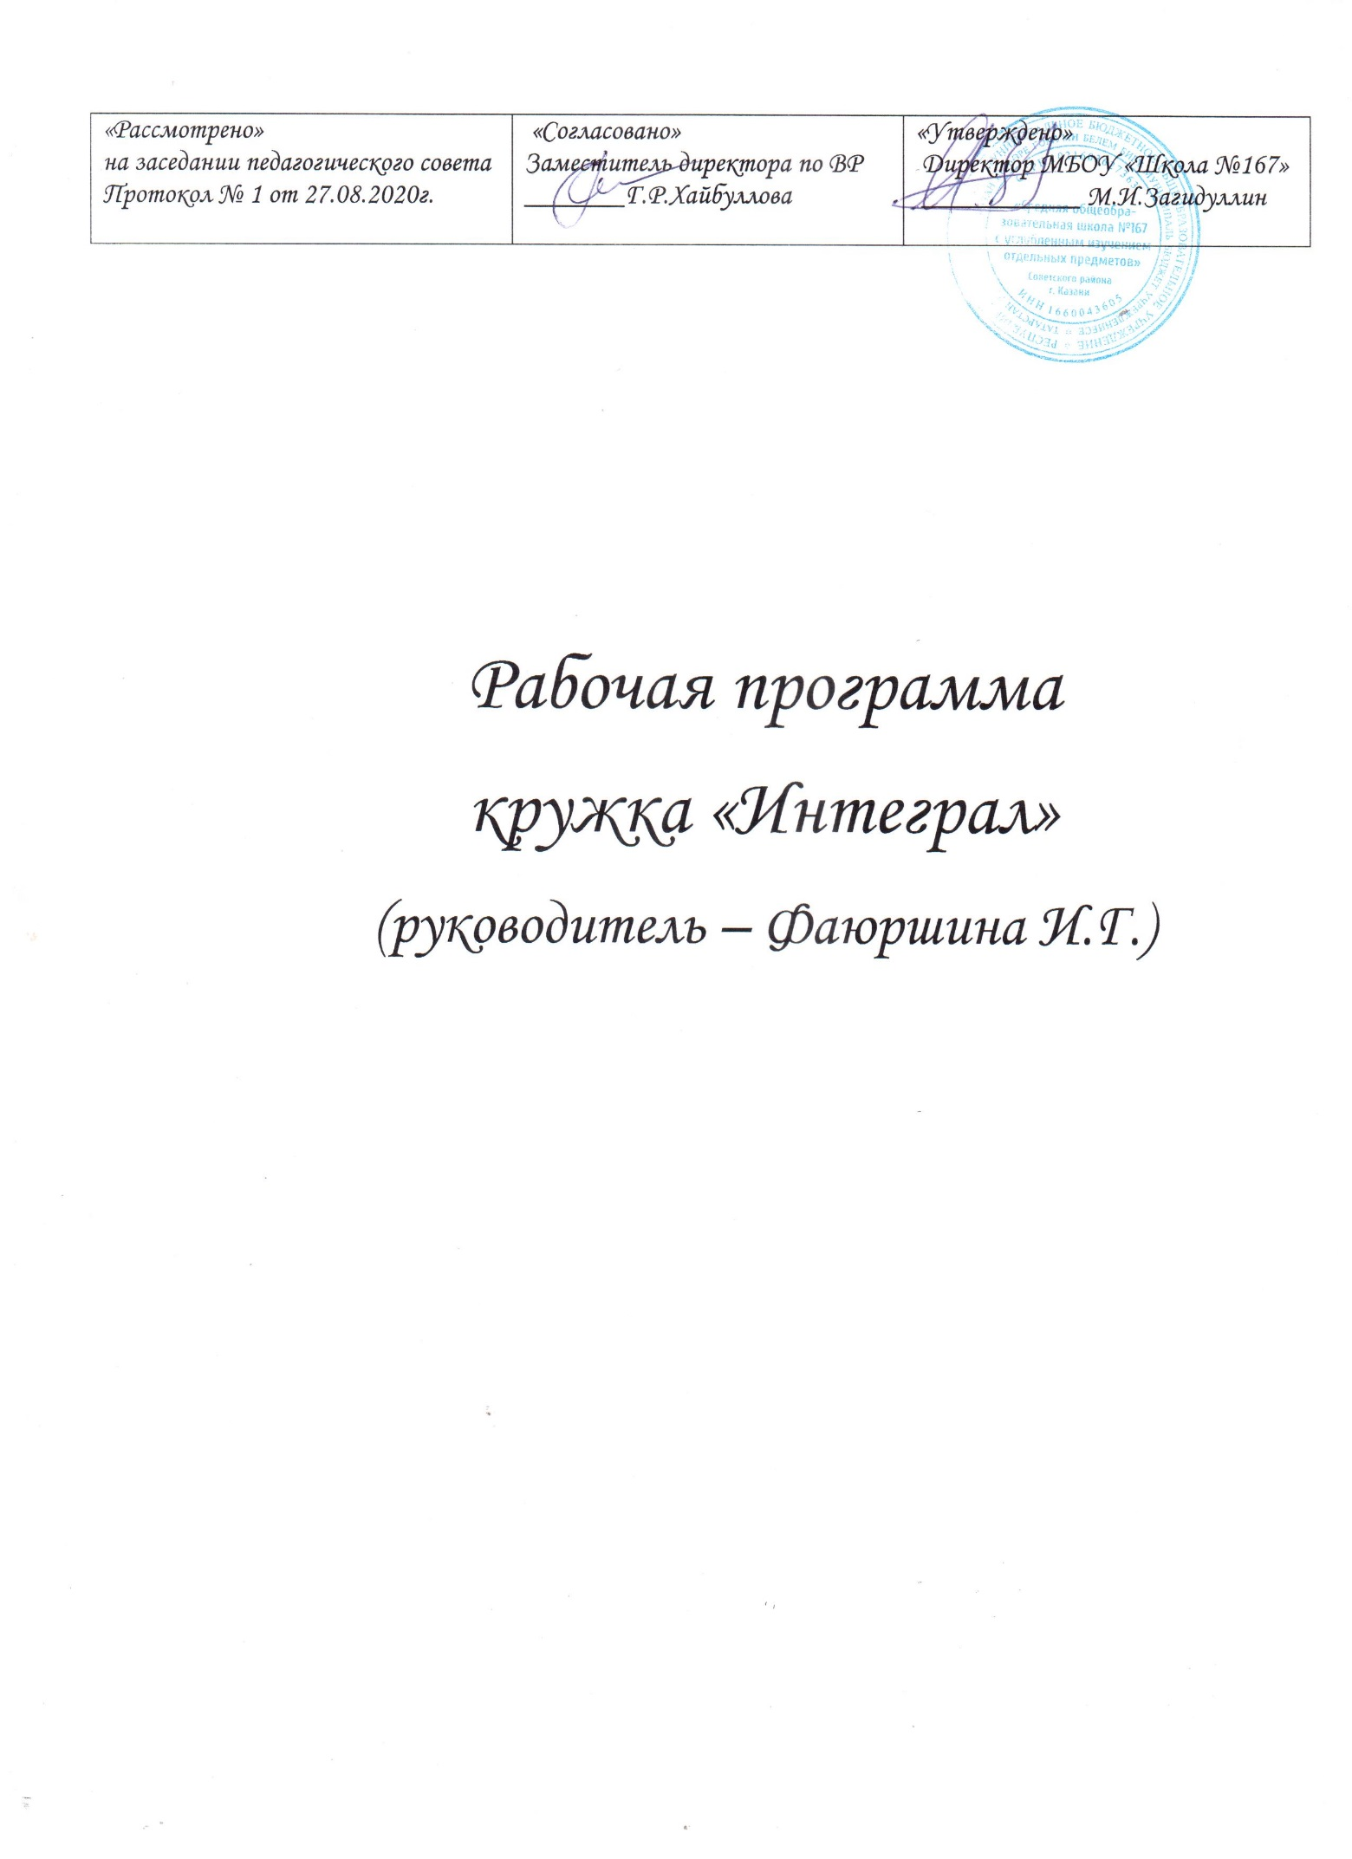

Пояснительная записка
Рабочая программа «Интеграл» на 2020-2021 учебный год. Программа разработана в соответствии с требованиями нормативно-правовых документов:
- Федеральный Закон «Об образовании в Российской Федерации» от 29.12.2012 № 273-ФЗ;
- Концепция развития дополнительного образования детей (утверждена распоряжением Правительства РФ от 04.09.2014 № 1726-р);
- Порядок организации и осуществления образовательной деятельности по дополнительным общеобразовательным программам (утвержден приказом Министерства образования и науки РФ от 09.11.2018 № 196);
- Образовательной программой ОО МБОУ «Школы № 167»
- Учебным планом МБОУ «Школы № 167» на 2020-2021 учебный год.

Настоящая программа исходит из того, что изучение тем, указанных здесь преследует прежде всего практическую цель:

- Обеспечить школьникам возможность ознакомления с заданиями вступительных экзаменов в ВУЗы.
Соответственно успех или неуспех обучения определяется мотивацией учащихся, посещающих курсы предвузовской подготовки
- Вторая практическая цель - активизация человеческого фактора-
развитие творческой активности учащихся в области математики, предоставить слушателям курса информацию о структуре и содержании КИМ по математике, степени трудности заданий.

В связи с этим поставили перед собой задачи совершенствования организации, содержания и методов обучения:
- Повысить качество обучения и воспитания, обеспечить более высокий научный уровень преподавания математики;
- Предельно четко излагать основные понятия и ведущие идеи предмета, обеспечить необходимое отражение новых требований, предъявляемых ЕГЭ и абитуриентам, поступающим в ВУЗ.
- Совершенствовать формы, методы и средства обучения, активнее приобщать учащихся к работе над книгой, дополнительной литературой и со справочным материалом.
- Укрепить связи обучения с жизнью, усилить профориентацию учащихся.

В процессе работы кружка выявляются потенциальные возможности учащихся, творческие способности выпускников.

Темы кружка подобраны и классифицированы так, что в программу вошли и конкурсные задания вступительных экзаменов ВУЗов и подготовка учащихся к ЕГЭ.

Также подобраны сквозные задачи, которые являются эффективным фактором, способствующим углублению знаний учащихся.
Метод сквозных задач обеспечивает межпредметное согласование курсов математики и физики, которое дает возможность значительно повысить эффективность обучения, т.к. оно позволяет систематизировать знания учащихся по смежным учебным предметам, более действенно влиять на развитие их познавательной деятельности, формировать в представлении школьников целостную научную картину мира. Это весьма ценно, т.к. усвоению сложных математических понятий в значительной мере способствует естественная мотивировка этих понятий. В таком плане большую роль в математике играет физика, т.к. именно она позволяет естественно ввести ряд математических понятий.
Место предмета в базисном учебном плане.
в 11 классе профильного уровня естественно-математической линии предполагается обучение в объеме 153 часов (4,5 ч в неделю); В соответствии с этим реализуется типовая программа в объеме 85 час. + 68 час.

Превузовскому курсу элементарной математики присущи следующие черты:
- В этом курсе должно быть дано научное обоснование ряда важных теоретических и практических вопросов элементарной алгебры, которые в школьном курсе с надлежащей полнотой и строгостью изложены быть не могут, а в высшей математике считаются известными.
(Например, общее учение об эквивалентности уравнений и систем уравнений (а также неравенств), обоснование учения об элементарных функциях, ряд вопросов комбинаторики)

- Должно быть дано обоснование ряда методов, широко применяющихся в элементарной математике
- Элементарная алгебра должна воспитывать умение выполнять математическое исследование «прямыми методами» (там, где это, разумеется, целесообразно) непосредственно на основе определения и известных свойств исследуемых объектов

- Специальный курс элементарной алгебры должен способствовать выработке твердых навыков в выполнении тождественных преобразований

- Этот курс также не должен обходить и отдельные вопросы, важные для школьной практики (решение текстовых задач, рассмотрение отдельных частных приемов решения уравнений, рациональных способов решения задач и т. п.)

Решение таких задач в условиях массовой школы представляет значительную трудность и требует высокой рационализации и профессионализации учебного процесса и известной напряженности в работе учителя.

Программа является вариативной, т. е. предусматривает существование еще одной или нескольких программ с возможностью для школы выбора между ними. Она ориентирована на учителя – профессионала и группу учащихся с «средним» и «сильным» уровнем подготовки с наполняемостью 15 – 20 человек в группе. В этих рамках она дает дифференцированные рекомендации по требованиям к учащимся разного уровня математической подготовки с учетом их реальных возможностей.

СОДЕРЖАНИЕ ПРОГРАММЫ 10 КЛАССА

Курс по своему содержанию значительно отличается от алгебры , изучаемом в школьном курсе по программе, предусмотренном стандартом математического образования.

ЦЕЛИ И ЗАДАЧИ:

- Углубленное изучение, развитие и обоснование тех вопросов, которые входят в школьный курс математики, и тех методов исследования, которые характерны для школьного курса
- Настоящий курс охватывает в углубленном и научно обоснованном изложении вопросы школьной алгебры, геометрии и раздела теории вероятности.
- Необходимо формировать умение самостоятельно приобретать и применять знания, а также умений пользоваться учебниками, справочной и хрестоматийной литературой.
- На данной ступени обучения учащиеся должны овладеть и привыкнуть к различным формам контроля ЗУН (это либо традиционная форма экзамена, либо форма ЕГЭ)
- Особое значение придается самостоятельному выполнению различного уровня (Уровень А, В и С) заданий.

Учащиеся должны знать:

- Методы преобразования алгебраических выражений
- Классификацию элементарных функций, их свойства и их графики

Учащиеся должны уметь:

- Применять различные формулы, свойства, способы и приемы к алгебраическим преобразованиям выражений.
- На основе классификации элементарных функций уметь строить графики более сложных функций.
- Решать нестандартные уравнения, неравенства и системы уравнений
- Решать задачи на проценты, пропорции и смеси…

Методические принципы программы:

Настоящая программа исходит из того, что решение каждой из названных задач, наряду с общими для них установками, требует некоторых специфических подходов. Общим для обучения практическим навыкам решения этих вопросов является

- Постановка реально достижимой в существующих условиях цели обучения, посильность, «проходимость» изучаемого материала как по объему, так и по уровню владения им «продвинутого» уровня заданий.
- Построение учебного курса как последовательное овладение системой ЗУН
- Установка на полное усвоение изученного материала, т.е. программа требует обеспечить хорошо успевающему выпускнику владение всем изученным в школе материалом.
- Гуманизация обучения математике – это такое обучение, для которого главное – личность ученика, его духовный мир, интересы и способности. Признание личности каждого человека как высшей социальной ценности общества. Магистральный путь реализации этого принципа – осуществление личностного подхода в обучении математике, направленность УВП на удовлетворение запросов и потребностей учащихся, внимание к их формированию, устанавливающее разумное равновесие между личными и общественными интересами.
- Осуществление интегративности в математической подготовке учащихся.

СОДЕРЖАНИЕ ПРОГРАММЫ 11 КЛАССА

Программа предвузовской подготовки выпускников общеобразовательной школы состоит из двух разделов:

- Первый из них представляет собой перечень основных математических понятий и фактов, которыми должен владеть поступающий – уметь правильно их использовать при решении задач.
- Во втором разделе перечислены основные математические умения и навыки, которыми должен владеть экзаменуемый.
На экзамене по математике поступающий в высшее учебное заведение должен показать:
  - Четкое знание математических определений и теорем, предусмотренных программой
  - Умение точно и сжато выражать математическую мысль
  - Умение использовать математическую символику
  - Уверенное владение математическими знаниями и навыками, предусмотренными программой, умение применять их при решении задач.

ОСНОВНЫЕ УМЕНИЯ И НАВЫКИ:

Экзаменующийся должен уметь:
  - Производить арифметические действия над числами, заданными в виде десятичных и обыкновенных дробей; с требуемой точностью округлять данные сила и результаты вычислений, производить приближенную прикидку результата
  - Проводить тождественные преобразования многочленов, дробей, содержащих переменные выражений, содержащих степенные, показательные, логарифмические и тригонометрические функции;
  - Строить графики линейной, квадратичной, степенной, показательной, логарифмической и тригонометрической функций;
  - Решать уравнения, неравенства и их системы первой второй и более высоких степеней; Уравнения, неравенства и их системы, приводящиеся к ним; Сюда, в частности, относятся уравнения, неравенства и их системы, содержащие степенные, показательные, логарифмические и тригонометрические функции;
  - Решать задачи на составление уравнений и систем уравнений;
  - Изображать геометрические фигуры на чертеже и производить простейшие построения на плоскости;
  - Использовать геометрические представления при решении алгебраических задач, а методы алгебры и тригонометрии – при решении геометрических задач;
В современных условиях полноценная математическая подготовка учащихся является важной стороной гармонически развитой личности, фактором, развивающим готовность к непрерывному образованию и самообразованию, которая во многом реально обеспечивает общественную и производственную активность выпускника.

В основу программы заложены основные принципы концепции математического образования:
- Всеобщность, непрерывность математического образования на всех ступенях средней школы;
- Преемственность и перспективность содержания, организационных форм и методов обучения на каждой ступени;
- Дифференциация и индивидуализация математического образования, создание таких условий, при которых будет возможен свободный выбор изучения курса обучения в соответствии со склонностями, способностями и личными планами учащихся;
- Гуманизация математического образования;
- Усиление воспитывающего характера обучения математике;
- Усиление практической направленности обучения математике;
- Осуществление интегративности в математической подготовке учащихся;
- Компьютеризация обучения;
- Перенос акцента в обучении на математическое развитие учащихся и обеспечение гармоничности, т.е. органически взаимосвязанного и сбалансированного развития интуитивного, логического, пространственного, метрического, конструктивного, символического компонентов умственной деятельности;
- Применение альтернативных вариантов учебно-методического обеспечения процесса обучения математике, предоставление учителю права выбора учебной и методической литературы.

№ | КУРС «ПРЕДВУЗОВСКОЙ ПОДГОТОВКИ»  Тема занятия | Кол-во час. | Сроки проведения | Примечание
1 | Арифметические и алгебраические преобразования. Тестовые задания. | 2 |  | ЕГЭ
2 | Пропорции, проценты, задачи на смеси | 2 |  | ЕГЭ
3 | Иррациональные действительные числа. Модуль числа. Степени с дробно- рациональными показателями. | 2
4 | Разложение многочлена на множители. Вычисление арифметических выражений (метод группировки слагаемых, вынесение общего множителя за скобки и Ф.С.У.) | 1
5 | Вычисление ар. выражений с помощью освобождения знаменателя от иррациональности… | 1
6 | Одночлены, многочлены и действия над ними. Ф.С.У. | 1
7 | Преобразования алгебраических выражений | 1
8 | Преобразования алгебраических выражений и вычисление их значений при заданном значении переменной. Задания ЕГЭ. | 2
9 | Понятие функции, свойства. Классификация функций | 2
10 | Графики линейных функций, содержащих модуль.  y = f|x|, y =|f(x)| , y = |f|x|| , | 2
11 | Линейные уравнения и приводящие к им уравнения с параметрами | 2
12 | Линейные неравенства. Линейные неравенства с параметром. | 2
13 | Линейные уравнения, содержащие неизвестные под знаком модуля. | 2
14 | Системы линейных уравнений. Методы их решения: подстановки, алгебраического сложения, правило Крамера, графический способ решения.Линейные системы, содержащие неизвестные под знаком модуля. | 2
15 | Системы линейных неравенств с одной переменной. Линейные неравенства, содержащие переменную под знаком модуля. | 2
16 | Графики квадратичных функций, содержащих модуль: y = f|x|, y =|f(x)|, y = |f|x|| , | 2
17 | Квадратные уравнения. Корни квадратного уравнения. Теорема Виета | 1
18 | Решение квадратных уравнений и уравнений, сводящихся к ним. | 1
19 | Решение рациональных уравнений высших степеней | 2
20 | Рациональные неравенства. Метод интервалов | 1
21 | Решение рациональных неравенств | 1
22 | Решение систем рациональных неравенств | 2
23 | Решение рациональных уравнений и неравенств, содержащих неизвестную величину под знаком модуля. | 2
24 | Системы рациональных уравнений. Метод подстановки, метод сведения системы уравнений к совокупности систем, метод введения вспомогательной переменной | 2
25 | Системы рациональных уравнений. Метод алгебраического сложения. Системы однородных уравнений. Симметрические системы. | 2
26 | Текстовые задачи. Задачи на пропорции, проценты и смеси (Задания ЕГЭ) | 2
27 | Задачи на работу, задачи на движение (Задания ЕГЭ) | 1
28 | Задачи на целые числа | 1
29 | Арифметические прогрессии (Задания ЕГЭ) | 1
30 | Геометрические прогрессии (Задания ЕГЭ) | 1
31 | Квадратичная функция и ее график. Исследование квадратичной функции | 1
32 | Исследование квадратичной функции с помощью теоремы Виета | 1
33 | Геометрические преобразования Г.Ф. и их применение при решении задач с параметрами. | 2
34 | Графическое решение уравнений и неравенств с параметрами, систем рациональных уравнений с параметрами. | 2
 | Раздел КОМБИНАТОРИКИ: | 8час
35 | Сочетания | 2
36 | Перестановки | 2
37 | Размещения | 2
38 | Сочетания, перестановки и размещения с повторениями | 2
39 | Раздел ПЛАНИМЕТРИИ – решение задач | 4
40 | Раздел СТЕРЕОМЕТРИИ - (Задания ЕГЭ) | 2
41 | Тригонометрические уравнения. Различные способы решения тригонометрических уравнения | 2
42 | Тригонометрические неравенства.  Преобразования тригонометрические выражения | 2
43 | Производные, Правила дифференцирования,  ГМС и МСП | 2
44 | Задания В₇ КИМов ЕГЭ. Производные, нахождение наибольших и наименьших значений функции, В_{12.} Обобщение курса 10 -11 классов. | 1

КУРС «ПРЕДВУЗОВСКОЙ ПОДГОТОВКИ» 11 класс

 | Содержание учебного материала | Кол-во час. | Дата проведения | Использованная литература
1 | Вводный курс, знакомство с программой курса. Повторение материала Х класса. | 1
 | Знакомство учащихся с КИМ ЕГЭ.
2 | Решение тестовых заданий  В₁, В_{2,} В₄, В_{10,} В₁₁ | 1,5 |  | ЕГЭ Ященко И.В.
3. | Решение тестовых заданий  В₁ –В₁₂ и №13, ЕГЭ- | 2,5 |  | «Закрытый сегмент», А.Л. Семенова, И.В. Ященко
4 | КИМ , Демоверсия ЕГЭ | 2,5 |  | Мирошин В.В  Шевелева Н.В
 | Задания централизованного тестирования предыдущих лет | (1,5 час)
5 | В₁-В₁₂  Решение В_{7 и}В₁₂ ( «Открытый банк заданий») | 1 |  | Тесты КГТУ
6 | Задания В₄-В₆ (КИМ ЕГЭ 2018г)  Геометрия, раздел планиметрии. Решение задач | 1  1,5 |  | Тесты КГТУ
 | Понятие модуля.
7 | Понятие модуля. Решение линейных уравнений, неравенств и систем уравнений | 1  1,5
8 | Решение линейных уравнений, неравенств и систем уравнений, содержащих знак модуля | 1,5 |  | «Математика»
9 | Решение квадратных уравнений, неравенств и систем уравнений, содержащих знак модуля | 1 |  | «Математика»
10 | Решение квадратных уравнений, неравенств и систем уравнений, содержащих знак модуля | 2,5
11 | Решение дробно - рациональных уравнений, неравенств и систем уравнений, содержащих знак модуля | 2,5
 | Уравнения, неравенства, системы уравнений и неравенств | 37,5
12 | Иррациональные уравнения, неравенства и системы уравнений | 2,5 |  | «Практикум по элементарной математике»
13 | Методы решения уравнений | 1,5 |  | Литвиненко В А.Г. Мордкович
14 | Искусственные приемы решения иррациональных уравнений | 1
 | Иррациональные неравенства, системы уравнений и неравенств | 2,5
15 | Решение иррациональных уравнений, неравенств и систем уравнений, содержащих знак модуля | 2,5
16 | Показательные уравнения, неравенства и системы уравнений | 2,5
17 | Показательные неравенства. Примеры исследования функций, заданных формулами, содержащими показательные операции | 2,5 |  | «Специальный курс элементарной алгебры»
18 | О некоторых приложениях показательной функции | 1,5 |  | С.И. Новоселов
19 | Рост показательной функции | 1
20 | Рост показательной функции Трансцендентность показательной функции | 2,5
21 | Характеристические свойства показательной функции | 2,5
22 | Логарифмические функции, график функции, свойства. Преобразования логарифмических функций. | 1,5  1
23 | Логарифмические уравнения, неравенства и системы уравнений | 2,5
24 | О некоторых приложениях логарифмической функции | 2,5 |  | С.И. Новоселов
25 | Рост логарифмической функции. Преобразования логарифмических выражений. | 2,5
26 | Трансцендентность логарифмической функции. Уравнения | 2,5
24 | Характеристические свойства логарифмической функции | 2,5
25 | ПАРАМЕТРЫ
26 | Решение линейных уравнений, неравенств и систем уравнений с параметрами | 2 |  | Гуськова Л.
27 | Решение квадратных уравнений, неравенств и систем уравнений с параметрами | 2
28 | Решение дробно – рациональных уравнений, неравенств и систем уравнений с параметрами | 2
29 | Иррациональные уравнения, неравенства и системы уравнений с параметрами | 2
30 | Показательные уравнения, неравенства и системы уравнений с параметрами | 2
31 | Логарифмические уравнения, неравенства и системы уравнений с параметрами | 2,5
32 | Прогрессии | 2
 | КОМБИНАТОРИКА |  |  | «Специальный курс элементарной алгебры»
33 | Размещения с повторениями.  Решение логических задач. | 2 |  | С.И. Новоселов
34 | Перестановки с повторениями.  Решение логических задач. | 2
35 | Сочетания с повторениями. Решение логических задач. | 2
36 | Комбинаторные тождества и методы их доказательства. Решение логических задач. | 2
38 | Преобразования выражений, содержащие радикалы. Обобщение курса 11 класса | 2,5
39 | Решение КИМов ЕГЭг. |  | май

